Liebe Schülerinnen, liebe Schüler,
bitte bearbeiten Sie die nachfolgenden Aufgabenblätter. Alle Aufgaben beziehen sich auf den Grundlagentext. Wenn Sie etwas nicht wissen, können Sie dort immer nachsehen.
Bevor Sie beginnen: Bitte lesen Sie sich den Text „Hilfestellungen“ durch, den Sie weiter unten finden.
Hilfestellungen

Ihre Eigenarbeit besteht aus verschiedenen Aufgabenteilen. Bitte bearbeiten Sie diese Teile in der angegebenen Reihenfolge. Die Aufgabenteile sind hier beispielhaft abgebildet:
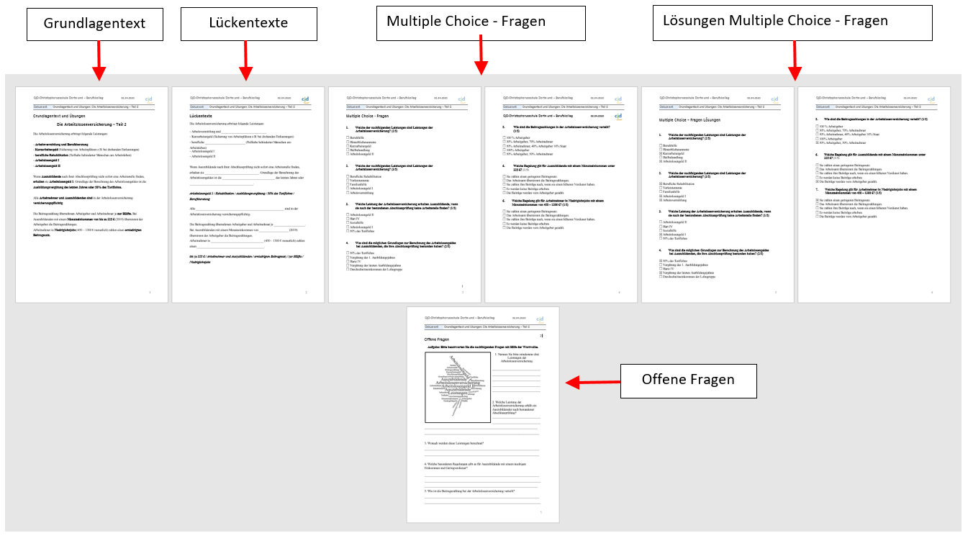
1. Lesen Sie sich den Grundlagentext mindestens zweimal sehr gründlich durch.
Versuchen Sie die darin enthaltenen Informationen zu verstehen und sich zu merken.
2. Bearbeiten Sie als nächstes die Lückentexte. Bitte schreiben Sie nicht aus dem
Grundlagentext ab, sondern benutzen Sie die in Klammern gesetzten Textbausteine,
um die Aufgabe zu lösen. Vergleichen Sie anschließend Ihre Eintragungen mit dem
Grundlagentext.
3. Beantworten Sie in einem dritten Schritt die Multiple Choice - Fragen. Wenn Sie
fertig sind, vergleichen Sie bitte Ihre Angaben mit den richtigen Lösungen. Die
richtigen Lösungen finden Sie in dem Dokument „Lösungen Multiple Choice - Fragen“.
Verbessern Sie Ihre Fehler.
4. Bearbeiten sie die „Offenen Fragen. Vergleichen Sie anschließend Ihre Antworten mit den
Angaben in dem Grundlagentext und ergänzen oder verbessern Sie Ihre Antworten.
Grundlagentext (Fachpraktiker*innen)
„Tarifverträge: Gewerkschaften und Arbeitgeberverbände“
In einem Tarifvertrag werden Arbeitsbedingungen zwischen Arbeitgebern und Arbeitnehmern verhandelt und festgelegt.
Gewerkschaften und Arbeitgeberverbände
Die Arbeitnehmer sind für Tarifverhandlungen organisiert. Das heißt, sie schließen sich zusammen, um ihre Interessen zu vertreten. Diesen Zusammenschluss nennt man Gewerkschaft. Es gibt verschiedene Gewerkschaften in Deutschland. Die Gewerkschaften vertreten die Interessen verschiedener Berufsgruppen. Die Gewerkschaft IG-Metall vertritt zum Beispiel die Interessen aller Berufe im Metallbereich.
Auch die Arbeitgeber sind organisiert. Einen Zusammenschluss von Arbeitgebern nennt man Arbeitgeberverband. Der Verband der Metallindustrie vertritt zum Beispiel die Interessen der Metallindustrie in Baden-Württemberg.
Arbeitgeberverbände und Gewerkschaften nennt man auch Tarifpartner oder Sozialpartner.
Die Interessen der Arbeitgeber im Handwerk werden von den Innungsverbänden wahrgenommen.
Leistungen der Gewerkschaften
In eine Gewerkschaft kann man eintreten und dort Mitglied sein. Dann muss man einen Mitgliedsbeitrag bezahlen. Dafür unterstützt die Gewerkschaft ihre Mitglieder, wenn sie Probleme mit ihrem Arbeitgeber haben und bezahlt den Rechtsanwalt. Sie hilft ihren Mitgliedern auch in finanziellen Notlagen.
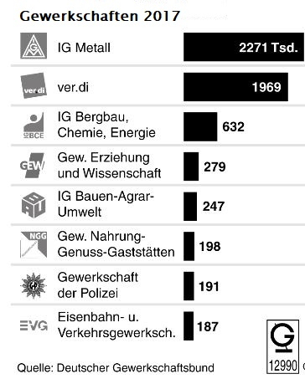
Lückentext (Fachpraktiker*innen)
„Tarifverträge: Gewerkschaften und Arbeitgeberverbände“
In einem Tarifvertrag werden _____________________________________________
__________________________________________________verhandelt und festgelegt.
Gewerkschaften und Arbeitgeberverbände
Die Arbeitnehmer sind für Tarifverhandlungen__________________________. Das heißt, sie schließen sich zusammen, um ihre Interessen zu vertreten. Diesen Zusammenschluss nennt man __________________________________. Es gibt verschiedene Gewerkschaften in Deutschland. Die Gewerkschaften vertreten _______________________________________________________________________________. Die Gewerkschaft IG-Metall vertritt zum Beispiel die Interessen aller Berufe im _________________________________.
Gewerkschaft / organisiert / Arbeitsbedingungen zwischen Arbeitgebern und Arbeitnehmern / Metallbereich / die Interessen verschiedener Berufsgruppen
Auch die Arbeitgeber sind organisiert. Einen Zusammenschluss von Arbeitgebern nennt man _________________________________. Der Verband der Metallindustrie vertritt zum Beispiel die Interessen der Metallindustrie in Baden-Württemberg.
Arbeitgeberverbände und Gewerkschaften nennt man auch ___________________
__________________________________________.
Die Interessen der Arbeitgeber im Handwerk werden von den ______________________________ wahrgenommen.
Leistungen der Gewerkschaften
In eine Gewerkschaft kann man eintreten und dort ___________________sein. Dann muss man einen Mitgliedsbeitrag bezahlen. Dafür unterstützt die Gewerkschaft ihre Mitglieder, wenn sie Probleme mit ihrem Arbeitgeber haben und ________________
_____________________________________. Sie hilft ihren Mitgliedern auch ___________
___________________________________________________.
bezahlt den Rechtsanwalt / Innungsverbänden / in finanziellen Notlagen / Tarifpartner oder Sozialpartner / Arbeitgeberverband / Mitglied

Multiple Choice - Fragen (Fachpraktiker*innen)
„Tarifverträge: Gewerkschaften und Arbeitgeberverbände“

- Was ist eine Gewerkschaft? (1/5)
☐ Ein Zusammenschluss aller Arbeitgeber eines Wirtschaftszweiges
☐ Ein Zusammenschluss von Arbeitnehmern eines Wirtschaftszweiges, um deren Interessen
durchzusetzen
☐ Der Dachverband der Arbeitgeberverbände
☐ Die Aufsichtsbehörde des Staates bei Tarifverhandlungen
☐ Ein Zusammenschluss von Arbeitgebern und Arbeitnehmern
- Welche der nachfolgenden Aussagen sind richtig? (3/5)
☐ Arbeitgeberverbände vertreten die im Tarifvertrag die Interessen der Arbeitgeber
gegenüber den Gewerkschaften.
☐ Gewerkschaften wollen für ihre Mitglieder im Tarifvertrag bessere Arbeitsbedingungen
aushandeln.
☐ Die Gewerkschaften vertreten die Interessen des Staates.
☐ In Deutschland gibt es nur eine Gewerkschaft.
☐ Die Gewerkschaften vertreten die Interessen verschiedener Berufsgruppen.
- Wie nennt man Arbeitgeberverbände und Gewerkschaften? (2/5)
☐ Sozialpartner
☐ Verhandlungspartner
☐ Kooperationspartner
☐ Tarifpartner
☐ Vertragspartner
- Wer vertritt die Interessen der Arbeitgeber im Handwerk? (1/5)
☐ die Arbeitgeberverbände
☐ der Staat
☐ die Handwerkskammer
☐ die Innungsverbände
☐ die Fachausschüsse der Arbeitgeber
- Welche der nachfolgenden Organisationen sind Gewerkschaften? (2/5)
☐ ver.di ☐ FDP ☐ Industrie- und Handelskammer ☐ IG Metall ☐ Innungsverbände
- Unter welcher Voraussetzung kann man Mitglied in einer Gewerkschaft werden?
☐ Man muss mindestens 18 Jahre als sein
☐ Man muss die deutsche Staatsangehörigkeit besitzen.
☐ Man muss mindestens seit sechs Monaten einem Betrieb angehören
☐ Man muss Mitgliedsbeiträge zahlen
☐ Man darf keine Vorstrafen haben.
- Welche Leistungen erbringt die Gewerkschaft? (2/5)
Die Gewerkschaft …
☐ zahlt im Krankheitsfall Krankengeld.
☐ beteiligt sich an finanziellen Rücklagen für die Altersvorsorge.
☐ hilft in finanziellen Notlagen.
☐ ist in jedem einzelnen Betrieb für die Interessensvertretung der Arbeitnehmer
verantwortlich.
☐ hilft bei Rechtstreitigkeiten mit dem Arbeitgeber.

Multiple Choice – Lösungen - Fragen (Fachpraktiker*innen)
„Tarifverträge: Gewerkschaften und Arbeitgeberverbände“

- Was ist eine Gewerkschaft? (1/5)
☐ Ein Zusammenschluss aller Arbeitgeber eines Wirtschaftszweiges
☒ Ein Zusammenschluss von Arbeitnehmern eines Wirtschaftszweiges, um deren Interessen
durchzusetzen
☐ Der Dachverband der Arbeitgeberverbände
☐ Die Aufsichtsbehörde des Staates bei Tarifverhandlungen
☐ Ein Zusammenschluss von Arbeitgebern und Arbeitnehmern
- Welche der nachfolgenden Aussagen sind richtig? (3/5)
☒ Arbeitgeberverbände vertreten die im Tarifvertrag die Interessen der Arbeitgeber
gegenüber den Gewerkschaften.
☒ Gewerkschaften wollen für ihre Mitglieder im Tarifvertrag bessere Arbeitsbedingungen
aushandeln.
☐ Die Gewerkschaften vertreten die Interessen des Staates.
☐ In Deutschland gibt es nur eine Gewerkschaft.
☒ Die Gewerkschaften vertreten die Interessen verschiedener Berufsgruppen.
- Wie nennt man Arbeitgeberverbände und Gewerkschaften? (2/5)
☒ Sozialpartner
☐ Verhandlungspartner
☐ Kooperationspartner
☒ Tarifpartner
☐ Vertragspartner
- Wer vertritt die Interessen der Arbeitgeber im Handwerk? (1/5)
☐ die Arbeitgeberverbände
☐ der Staat
☐ die Handwerkskammer
☒ die Innungsverbände
☐ die Fachausschüsse der Arbeitgeber
- Welche der nachfolgenden Organisationen sind Gewerkschaften? (2/5)
☒ ver.di ☐ FDP ☐ Industrie- und Handelskammer ☒ IG Metall ☐ Innungsverbände
- Unter welcher Voraussetzung kann man Mitglied in einer Gewerkschaft werden?
☐ Man muss mindestens 18 Jahre als sein
☐ Man muss die deutsche Staatsangehörigkeit besitzen.
☐ Man muss mindestens seit sechs Monaten einem Betrieb angehören
☒ Man muss Mitgliedsbeiträge zahlen
☐ Man darf keine Vorstrafen haben.
- Welche Leistungen erbringt die Gewerkschaft? (2/5)
Die Gewerkschaft …
☐ zahlt im Krankheitsfall Krankengeld.
☐ beteiligt sich an finanziellen Rücklagen für die Altersvorsorge.
☒ hilft in finanziellen Notlagen.
☐ ist in jedem einzelnen Betrieb für die Interessensvertretung der Arbeitnehmer
verantwortlich.
☒ hilft bei Rechtstreitigkeiten mit dem Arbeitgeber.

Offene Fragen (Fachpraktiker*innen)
Tarifverträge: „Gewerkschaften und Arbeitgeber“
1. Welche Aufgabe hat ein Tarifvertrag?
__________________________________________________________________________________
__________________________________________________________________________________
2. Wer ist an den Tarifverhandlungen beteiligt?
__________________________________________________________________________________
__________________________________________________________________________________
3. Was ist eine Gewerkschaft?
__________________________________________________________________________________
__________________________________________________________________________________
__________________________________________________________________________________
__________________________________________________________________________________
4. Wie heißen die Zusammenschlüsse der Arbeitgeber?
__________________________________________________________________________________
5. Von wem werden die der Arbeitgeber im Handwerk vertreten?
__________________________________________________________________________________
6. Nennen Sie zwei Leistungen der Gewerkschaft für ihre Mitglieder.
__________________________________________________________________________________
__________________________________________________________________________________
__________________________________________________________________________________
__________________________________________________________________________________

